Лабораторна робота №4
Виконав студент групи 301-тк Кулик Максим
Розробка вебсерверів засобами фреймворку ASP.NET.
Передумова
Виконайте лабораторну роботу №3. Створіть нову гілку у раніше створеному гіт репозиторії NUPP_NET_2025_{Номер Групи}_TK_{Прізвище}_Lab із назвою lab4, яка міститиме код із третьої лабораторної роботи.
Для здачі лабораторної роботи, необхідно буде створити пул реквест із гілки lab4 у master, або якщо на момент здачі пул реквест із гілки lab3 у master не закритий - із гілки lab4 у lab3.
Завдання
Створити проєкт за шаблоном ASP.NET Core Web API {Назва тематики}.REST використовуючи Visual Studio або .NET SDK:
dotnet new webapi -n {Назва тематики}.REST
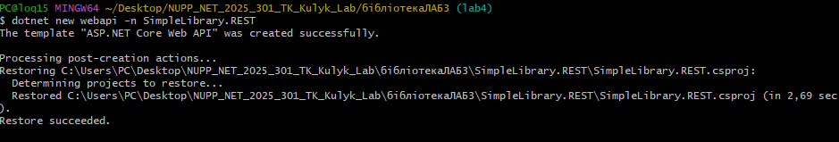
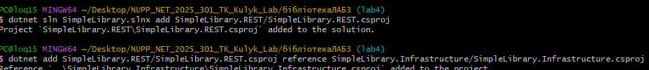

Створити папку Models, у якій будуть зберігатися моделі, які будуть використовуватися контролерами у проєкті {Назва тематики}.REST.
Створіть контролери у папці Controllers, які будуть описувати REST API для виконання CRUD операцій (створення, читання, оновлення, видалення) над моделями у вашій тематиці, які ви зберігали у базі даних у третій лабораторній, при цьому моделі, що використовуються у контролерах, повинні бути описані у проєкті {Назва тематики}.REST, щоб відповідати 3-рівневій архітектурі. Наприклад, якщо у вас є сутність Bus, що зберігається у БД, ви створите новий клас BusModel у папці Models нового проєкту, який використовуватиметься у контролерах. Також зверніть увагу, щоб моделі у контролерах, мали лишень необхідні властивості, та якщо якісь властивості зайві, для якихось із методів - створіть нову модель без цих властивостей. Також у лабораторній роботі повинно бути не менше двох сутностей для яких реалізовані контролери.
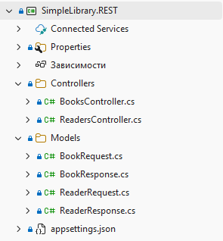
При проєктуванні Web API зверніть увагу, щоб створений API відповідав 4-ій умові побудови REST-додатку по Філдингу - однорідності інтерфейсу (див. 31 слайд), тобто використовувалися унікальні назви сутностей, правильні HTTP методи та поверталися правильні HTTP коди у HTTP відповідях, наприклад 404 якщо сутність не знайдена, або 201 якщо нова сутність створена.
Використовуйте асинхрону версію дженерік CRUD сервісу, що використовує репозиторій для доступу до даних та який був реалізований у 3ій лабораторній роботі, у створених контролерах.:
public interface ICrudServiceAsync<T>
{
public Task<bool> CreateAsync(T element);
public Task<T> ReadAsync(Guid id);
public Task<IEnumerable<T>> ReadAllAsync();
pub
lic Task<IEnumerable<T>> ReadAllAsync(int page, int amount);
public Task<bool> UpdateAsync(T element);
public Task<bool> RemoveAsync(T element);
public Task<bool> SaveAsync();
}

Імплементацію CRUD сервісу, репозиторіїв та контексту, додавайте у контролери використовуючи вбудовану у ASP.NET Core підтриму впровадження залежностей(Dependency Injection).

До PR готової лабораторної роботи додайте PDF файл у якому будуть результати виконання запитів, використовуючи створений REST API. Можете скористатися сторінкою Swagger, яка генерується ASP.NET застосунком, або застосунком Postman.
Swagger
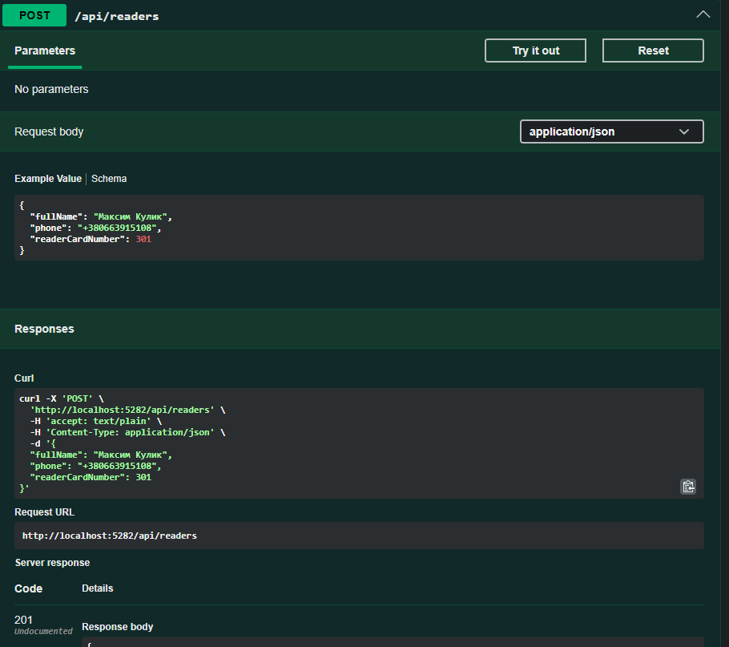
Результат роботи POST/api/readers

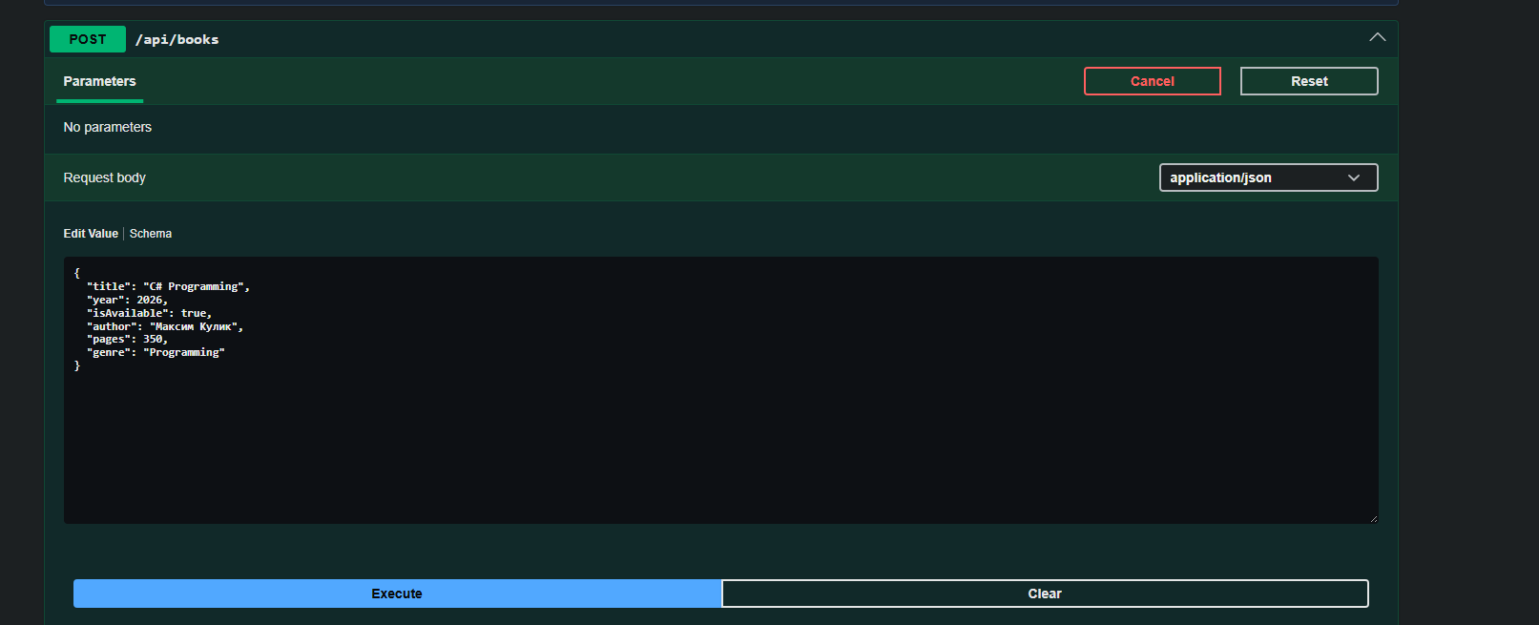Результат роботи POST/api/books
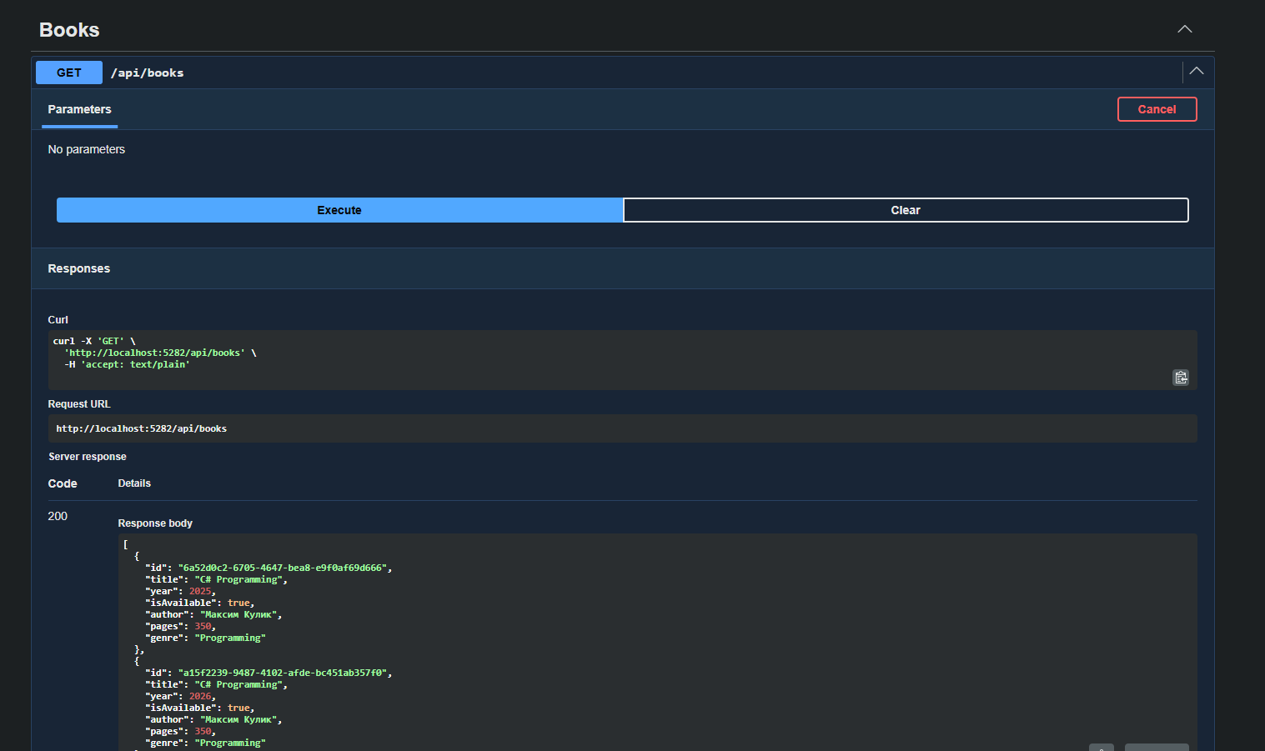
Результат роботи GET/api/books

Результат роботи GET/api/readers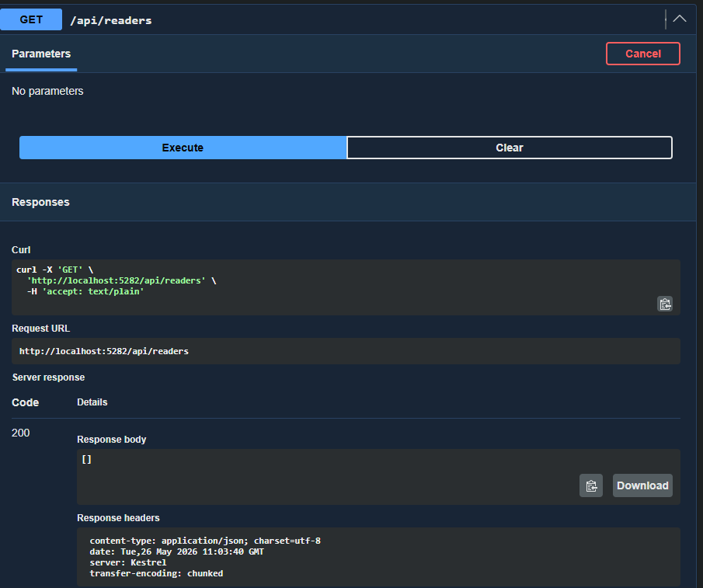

Посилання на гіт хаб: https://github.com/m4x35/NUPP_NET_2025_301_TK_Kulyk_Lab.git

Контрольні запитання
1. ASP.NET Core Web API
ASP.NET Core Web API використовується для створення серверного API, яке працює через HTTP-запити та повертає дані у форматі JSON. На відміну від ASP.NET MVC, Web API не генерує HTML-сторінки для користувача. Від Blazor Web App він відрізняється тим, що Blazor створює інтерактивний користувацький інтерфейс, а Web API працює лише з даними.
2. Трирівнева архітектура
У проєкті .REST використовується трирівнева архітектура: контролери приймають запити, сервіси обробляють бізнес-логіку, а Infrastructure працює з базою даних. Такий підхід дозволяє розділити відповідальність між компонентами системи. Це робить код більш зрозумілим, зручним для тестування та підтримки.
3. Моделі у папці Models
Моделі у папці Models використовуються для передачі даних між клієнтом і API. Вони відрізняються від сутностей бази даних тим, що можуть містити лише потрібні для клієнта поля. Це дозволяє приховати службову інформацію та зробити API безпечнішим і зручнішим.
4. REST і uniform interface
REST — це архітектурний стиль для створення вебсервісів через HTTP. Принцип uniform interface означає, що всі ресурси мають однаковий та зрозумілий спосіб доступу через стандартні HTTP-методи. У моєму API це реалізовано через використання маршрутів та методів GET, POST, PUT і DELETE.
5. HTTP-методи для CRUD
Для CRUD-операцій використовуються стандартні HTTP-методи: GET, POST, PUT та DELETE. GET використовується для отримання даних, POST — для створення, PUT — для оновлення, DELETE — для видалення. У контролерах кожен метод відповідає окремій дії над ресурсом.

